UNIDADES DE MASA

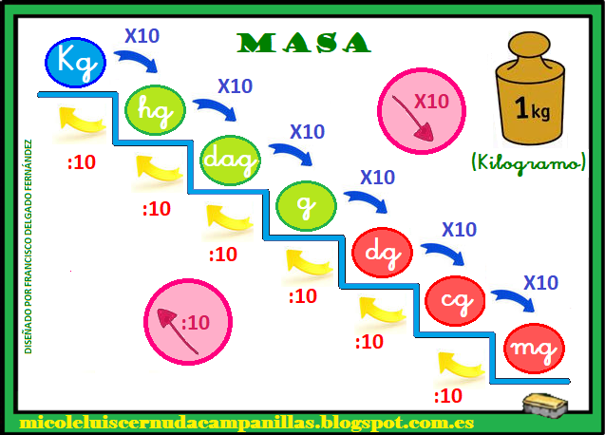

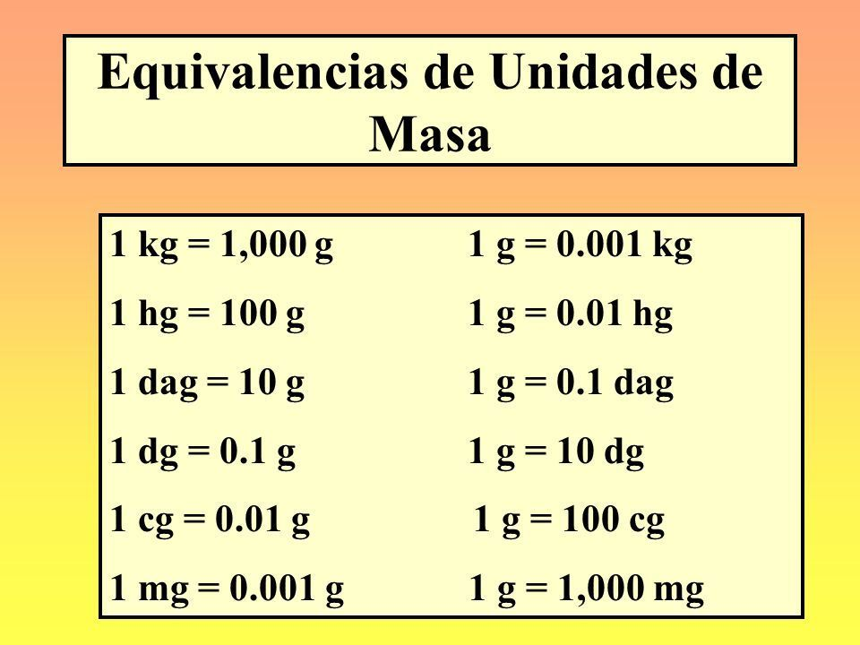
La masa es la magnitud que nos permite saber la cantidad de materia que contienen los objetos. Podemos determinar a simple vista qué objeto tiene mayor masa pero, si los materiales son distintos hay que recurrir a un instrumento para determinar la masa.
Según el Sistema Internacional de Unidades (SI) la unidad principal para medir la masa es el kilogramo (kg), sin embargo, la unidad más utilizada para medir la masa de los objetos es el gramo (g). Como hemos visto en otras magnitudes, esta unidad tiene unos múltiplos (unidades que son más grandes que el gramo): decagramo (dag), hectogramo (hg), kilogramo (kg), quintal (q) equivale a 100 kg y la tonelada (t) equivale a 1.000 kg y a 10 q. También tiene unos submúltiplos (unidades que son más pequeñas que el gramo): decigramo (dg), centigramo (cg) y miligramo (mg).

Para pasar de una unidad a otra, vamos a fijarnos en la escalera.
- Si quiero bajar la escalera, es decir, pasar de una unidad grande a otra más pequeña, tengo que multiplicar por 10 cada vez que baje un escalón.

EJEMPLO

- Si quiero pasar de decagramos a gramos, tengo que bajar un escalón, por lo tanto, tengo que multiplicar por 10.

- Si quiero pasar de gramos a centigramos, tengo que bajar dos escalones, así que tengo que multiplicar por 100 (10x10= 100)

- Si quiero pasar de hectogramos a decigramos, tengo que bajar tres escalones, por lo que tengo que multiplicar por 1000 (10x10x10=1000)

- Si quiero subir la escalera, es decir, pasar de una unidad pequeña a otra más grande, tengo que dividir entre 10 cada vez que suba un escalón.

EJEMPLO

- Si quiero pasar de miligramos a centigramos, tengo que subir un escalón, así que tengo que dividir entre 10.

- Si quiero pasar de decigramos a decagramos tengo que subir dos escalones, por lo tanto, tengo que dividir entre 100.

- Si quiero pasar de gramos a kilogramos, tengo que subir tres escalones, por lo que tengo que dividir entre 1000.

Para que lo entendáis mejor, podéis ver los siguientes vídeos:
https://youtu.be/-VB6ePTIXvQ Repaso de la multiplicación y división por la unidad seguida de ceros (para ver el vídeo tenéis que mantener pulsada la tecla ctrl y pinchar en el enlace del vídeo).
https://youtu.be/DG2-DP7GxNs Magnitudes: la unidad de masa. (Para ver el vídeo tenéis que mantener pulsada la tecla ctrl y pinchar en el enlace del vídeo).

https://youtu.be/JSHBtp8i85k Medidas de masa. (Para ver el vídeo tenéis que mantener pulsada la tecla ctrl y pinchar en el enlace del vídeo).
https://youtu.be/FD9vMtZqk_4 Conversión de medidas de masa. (Para ver el vídeo tenéis que mantener pulsada la tecla ctrl y pinchar en el enlace del vídeo).

Esta teoría la vamos a poner en práctica en la corrección de los ejercicios que os mandé la semana del 27 al 30 de abril.
Página 162. Ejercicios 1, 2 y 3.
Ejercicio 1
El peso de una vaca: kg El peso de una pera: g
El peso de un yogur: g El peso de una mosca: mg
El peso de una hormiga: mg El peso de una bicicleta: kg

Ejercicio 2
De kg a dag, bajo dos escalones, multiplico por 100.
De mg a g, subo tres escalones, divido entre 1.000.
De dag a kg, subo dos escalones, divido entre 100.
De dg a kg, subo cuatro escalones, divido entre 10.000.
De dg a mg, bajo dos escalones, multiplico por 100.
De hg a cg, bajo cuatro escalones, multiplico por 10.000.
De q a kg, bajo dos escalones, multiplico por 100.
De kg a t, subo tres escalones, divido entre 1.000.

Ejercicio 3
0,25 kg a dg: 0,25 x 10.000 = 2.500 dg.
750 dag a kg: 750 : 100 = 7,5 kg.
4,7 dag a g: 4,7 x 10 = 47 g.
23 cg a g: 23 : 100 = 0,23 g.
125 dag a kg: 125 : 100 = 1,25 kg.
876 dg a hg: 876 : 1.000 = 0,876 hg.
341 mg a dg: 341 : 100 = 3,41 dg.
6.714 cg a dag: 6.714 : 1.000 = 6,714 dag.
0,88 hg a cg: 0,88 x 10.000 = 8.800 cg.
9.000 kg a a t: 9.000 : 1.000 = 9 t.
7,5 q a kg: 7,5 : 100 = 0,075 kg.
3,29 t a q: 3,29 x 10 = 32,9 q

Página 163. Ejercicios 4 y 6.
Ejercicio 4
Para resolver este ejercicio, primero tenemos que saber a qué equivalen cada una de estas medidas.
- Medio kilo: lo podemos expresar en forma de fracción como ½ de kilo. Sin embargo, para resolverlo las fracciones no nos sirven, necesitamos cambiarlo a un número decimal. Si recordamos el tema de las fracciones decimales, para pasar una fracción a número decimal, tenemos que dividir el numerador entre el denominador.

1 : 2 = 0,5 ½ kilo = 0,5 kg

- Un cuarto de kilo: expresado en forma de fracción es ¼ de kilo. Al igual que en el ejemplo anterior, tenemos que pasarlo a número decimal, para ello, dividimos el numerador entre el denominador.

1 : 4 = 0,25 ¼ kilo = 0,25 kg

- Tres cuartos de kilo: en forma de fracción lo escribimos así ¾ de kilo. Para pasarlo a número decimal dividimos el numerador entre el denominador.

3 : 4 = 0,75 ¾ kilo = 0,75 kg

- Tres octavos de kilo: en forma de fracción lo escribimos así 3/8 de kilo. Para pasarlo a número decimal dividimos el numerador ente el denominador.

3 : 8 = 0,375 3/8 kilo = 0,375 kg
El enunciado nos pide que pasemos estas cantidades a gramos, decagramos y centigramos. Os pongo en una tabla como quedarían todas las unidades pasadas.
 | GRAMOS | DECAGRAMOS | CENTIGRAMOS
0,5 kg | 500 g | 50 dag | 50.000 cg
0,25 kg | 250 g | 25 dag | 25.000 cg
0,75 kg | 750 g | 75 dag | 75.000 cg
0,375 kg | 375 g | 37,5 dag | 37.500 cg

Ejercicio 6
- Para tener 15 euros utilizando el menor número de monedas, usaré siete monedas de 2 euros y una moneda de 1 euro. 7x2=14 14+1=15
Para saber lo que pesan todas estas monedas, primero vamos a calcular lo que pesan las siete monedas de dos euros: 7x8,5g = 59,5 g pesan las siete monedas de dos euros
Sabiendo que una moneda de un euro pesa 7,5 g, lo que nos queda por hacer es sumárselo a lo que pesan las siete monedas. 59,5 + 7,5 = 67 g pesan todas las monedas

- Lo primero que tenemos que hacer es pasar las diferentes unidades a una sola para poder operar. Como el resultado nos lo pide en cg va pasar las dos unidades que tenemos a cg.
15,2 dg a cg: 15,2 x 10 0 152 cg
20 mg a cg: 20 : 10 = 2 cg
Para saber los cg que le faltan restaremos los que necesita a los que ya tiene.
152 cg – 2 cg = 150 cg necesita

- El enunciado nos pide el resultado expresado en kg, así que lo primero que tenemos que hacer es pasar todas las unidades que aparecen en problema a kg.
2t: 2 x 1.000 = 2.000 kg
4q : 4 x 100 = 400 kg
140 paquetes de 500 g cada uno: 140 x 500 = 70.000 g 70.000 g : 1.000 = 70 kg
290 latas de 200 g cada una: 290 x 200 = 58.000 g 58.000 g : 1.000 = 58 kg
Sumamos los kg que hemos conseguido de alimentos
400 + 70 + 58 = 528 kg de comida hemos conseguido
Para saber los kilos que faltan hasta llegar a dos toneladas restamos.
2.000 kg – 528 kg = 1.472 kg faltan

- El enunciado nos pide que expresemos el resultado en gramos, así que lo primero que tenemos que hacer es pasar todas las unidades que aparecen en el problema a gramos.
1,25 kg de tomates: 1,25 kg x 1.000 = 1.250 g de tomates.
80 g de cebollas: ya están en gramos, lo dejamos igual.
1 hg de pepino: 1 hg x 100 = 100 g de pepinos.
5 dag de pimiento: 5 dag x 10 = 50 g de pimiento.
¼ de kilo: ya vimos en el ejercicio anterior que son 0,25 kg: 0,25 kg x 1.000 = 250 g de miga de pan.
Para saber los gramos que pesan todos los ingredientes juntos, sumamos todas las cantidades.
1.250 g + 80 g + 100 g + 50 g + 250 g = 1.730 g pesan todos los ingredientes

- Primero vamos a calcular lo que pesan las 80 barras de pan y lo pasamos a kg.
80 x 70 g = 5.600 g 5.600 g : 1.000 = 5,6 kg pesan todas las barras.
Una barra de pan pesa 70 g, para hacer un bocadillo utilizan media barra, es decir 35 g. Para saber lo que pesan los 140 bocadillos multiplico 140 x 35 g = 4.900 g y lo paso a kg 4.900 g : 1.000 = 4,9 kg.
Por último, para saber cuántos kilos de pan les ha sobrado, resto lo que pesan las 80 barras de pan juntas a los kilos que pesan los 140 bocadillo que he vendido.
5,6 kg – 4.9 kg = 0,7 kg de pan les ha sobrado

